Тема: геокешинг «В поисках тайника старичка Лесовичка».
Возрастная группа: 1 младшая
Виды деятельности детей:
- игровая (дидактические игры и упражнения)
- коммуникативная
- двигательная.
Интегрированная форма: игра-путешествие с элементами геокешинга
Образовательные задачи:
Расширять представления детей о разнообразии растительного и животного мира леса.
Закрепить представления о способах охраны животных и растений.
Формировать представления о том, что человек это часть природы, что он должен беречь, охранять и защищать ее.
Развивающие задачи:
Развивать умение взаимодействовать со сверстниками: умение договариваться, слаженно работать в коллективе.
Развивать у детей умение ориентироваться на местности по карте – схеме, определять направление маршрута.
Развивать у детей интерес к самостоятельному решению познавательных, творческих задач.
Воспитательные задачи:
Воспитывать осознанное бережное отношение к миру природы.
Поддерживать интерес к интеллектуальной деятельности, желание играть, проявляя настойчивость, целеустремленность, взаимопомощь.
Доставить детям радость от участия в общей игре.
Методы и приемы:
1. Методы мотивации и стимуляции детей:
- вводная беседа (информационного характера)
- создание проблемной ситуации
- игровая мотивация
2. Методы организации деятельности:
- словесные (беседа, вопросы, объяснение);
- наглядные (демонстрация);
- игровые (игры и упражнения);
- практические.
3. Методы контроля и оценки деятельности детей:
- рефлексия деятельности.
Материалы и оборудование:
1.Стимульный материал: письмо от старичка Лесовичка, маршрутный лист путешествия
2.Материалы для деятельности детей:
Раздаточный материал:
Макет «Этажи леса», карточки с изображением насекомых, птиц, зверей; изображения листьев и деревьев для игры «С какого дерева листок»; экологические знаки.

Логика образовательной деятельности
№ | Деятельность воспитателя
I  Мотивационно-  целевой | Воспитатель сообщает, что в группу пришло письмо от Старичка Лесовичка. Предлагает детям распечатать конверт и узнать что же пишет Старичок Лесовичок.  Читает письмо: «Здравствуйте, ребята, группы «Колокольчики». Я знаю, что вы очень любите природу и много знаете о ней. Я решил пригласить вас к себе в гости и приготовил для вас подарок. Встречаемся в группе «Колокольчики» д/с «Белоснежка».  Воспитатель интересуется хотят ли дети отправиться в гости к старичку Лесовичку.  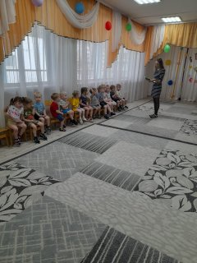  Возле двери детей встречает старичок Лесовичок. Выражает радость от того, что дети приняли его приглашение отправиться в гости. Предлагает детям поиграть в увлекательную игру –геокешинг.  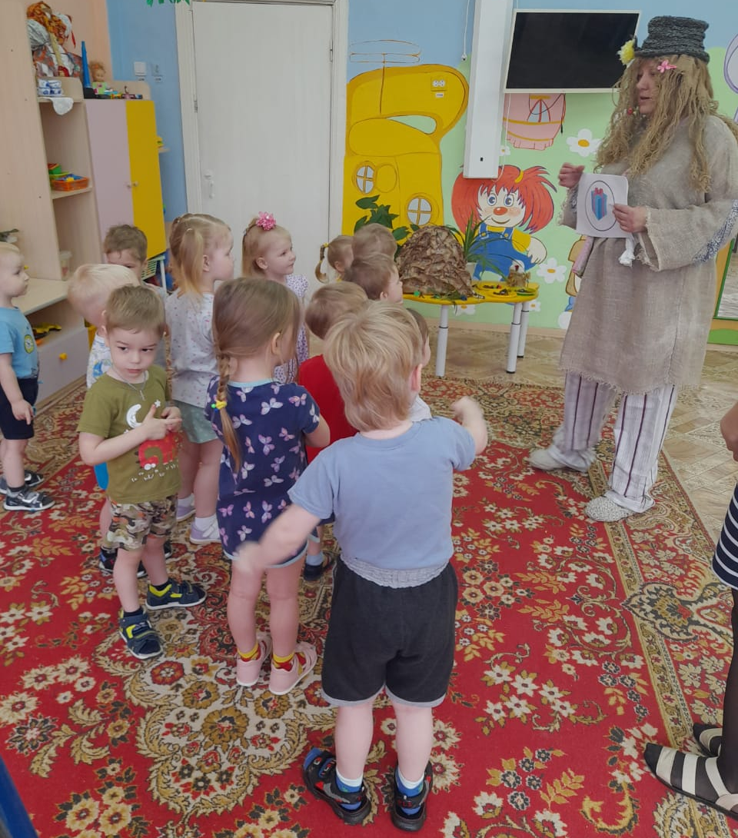
II  Содержательно-  деятельностный | Старичок Лесовичок сообщает детям, что спрятал клад в группе детского сада и предлагает его найти и забрать. Для этого вам надо преодолеть препятствия и выполнить много трудных заданий.  За каждое выполненное задание вы будете получать подсказку пазл. Если вы соберете все пазлы, и правильно их соедините, то сможете узнать место, где находится мой тайник с подарком для вас.  Впереди нас ждет несколько остановок, на каждой из которых вам предстоит выполнить задание.  Показывает детям маршрутный лист игры-путешествия, на котором отмечены станции. Предлагает отправиться на поиски тайника, следуя предложенному маршруту.  Вместе с детьми рассматривает маршрутную карту.  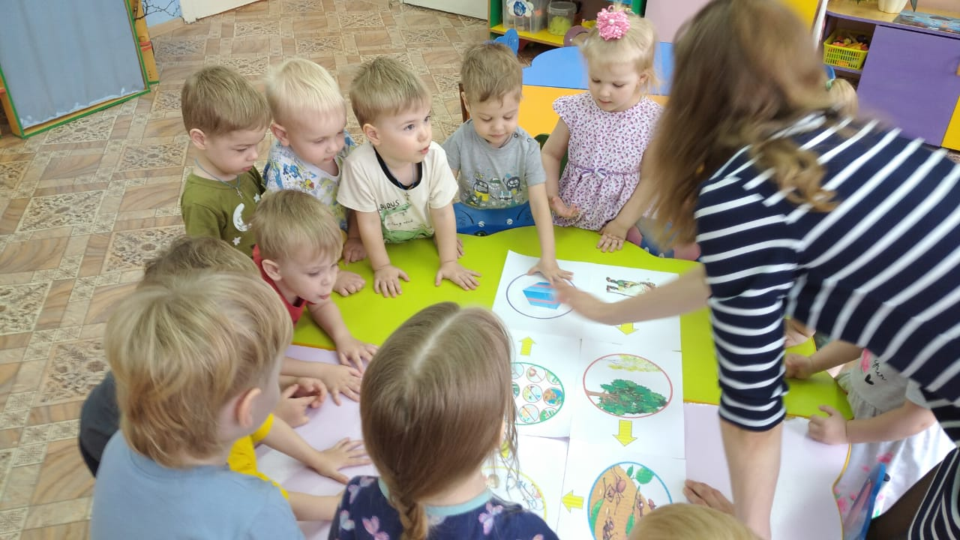  Станция «Деревья и кустарники»  Старичок Лесовичок предлагает детям назвать какие деревья произрастают в лесу. Спрашивает детей «Как называется лес в котором очень много дубов? Берез? Сосен, елей? Как называется лес в котором произрастают лиственные деревья?» и т.д.  Проводит игру «С какого дерева листок»  - Вот мы и справились с первым заданием! Можно взять с собой первый пазл.  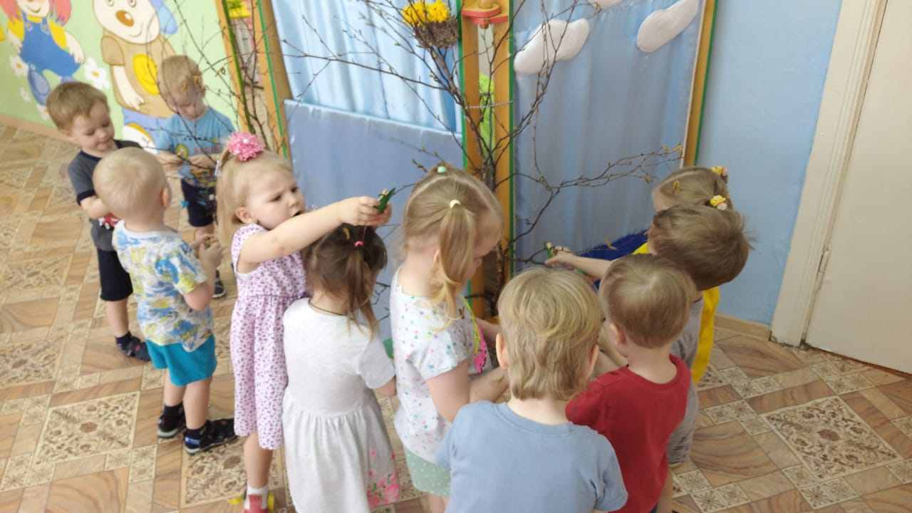  Предлагает рассмотреть карту и отправиться дальше по маршруту.  Станция «Этажи леса».  Старичок Лесовичок предлагает детям выполнить первое задание: «Лес многоэтажный дом, в котором живут насекомые, птицы, звери. У каждого жильца есть своя «квартира» и меняться своими квартирами они не любят. Помогите жителям этого дома занять свои этажи, свои квартиры». Предлагает детям макет «Этажи леса» и карточки с изображением птиц, зверей, насекомых.  За правильно выполненное задание вручает детям второй пазл.  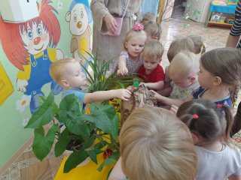  Воспитатель предлагает рассмотреть карту и отправиться дальше по маршруту.  Станция «Спортивная»  Лесовичок сообщает детям, что на этой станции дети должны будут показать свою ловкость, быстроту, выносливость.  Детям предлагаются эстафеты: «Пройти муравьиным шагом», «Пропрыгать дистанцию, как зайцы», «Мухи в паутине» (пробежать попарно держась за руки).  Вручает детям третий пазл.  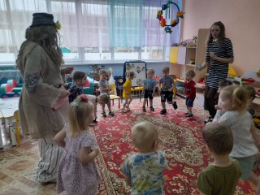  Воспитатель предлагает рассмотреть карту и отправиться дальше по маршруту.  Станция «Экологические знаки»  Старичок Лесовичок сообщает детям, что лес это дом для растений и животных. Люди приходят к ним в гости. А в гостях нужно вести себя вежливо, соблюдать правила поведения. Интересуется, какие правила поведения нужно соблюдать гуляя по лесу.  Лесовичок показывает детям экологические знаки, которые помогают охранять природу. Среди них есть знаки в красных кружках (они рассказывают о том, чего делать не следует) и знаки в зеленых квадратах (они рассказывают о том, что делать можно и нужно). Задача детей – подобрать пары знаков по содержанию (один запрещающий в красном кружке и к нему – разрешающий, рекомендательный в зеленом квадрате) и объяснить их смысл. Обсуждает с детьми содержание всех знаков, в конце вместе с детьми формулирует правила поведения на природе.  За правильно выполненное задание вручает детям четвертый пазл.  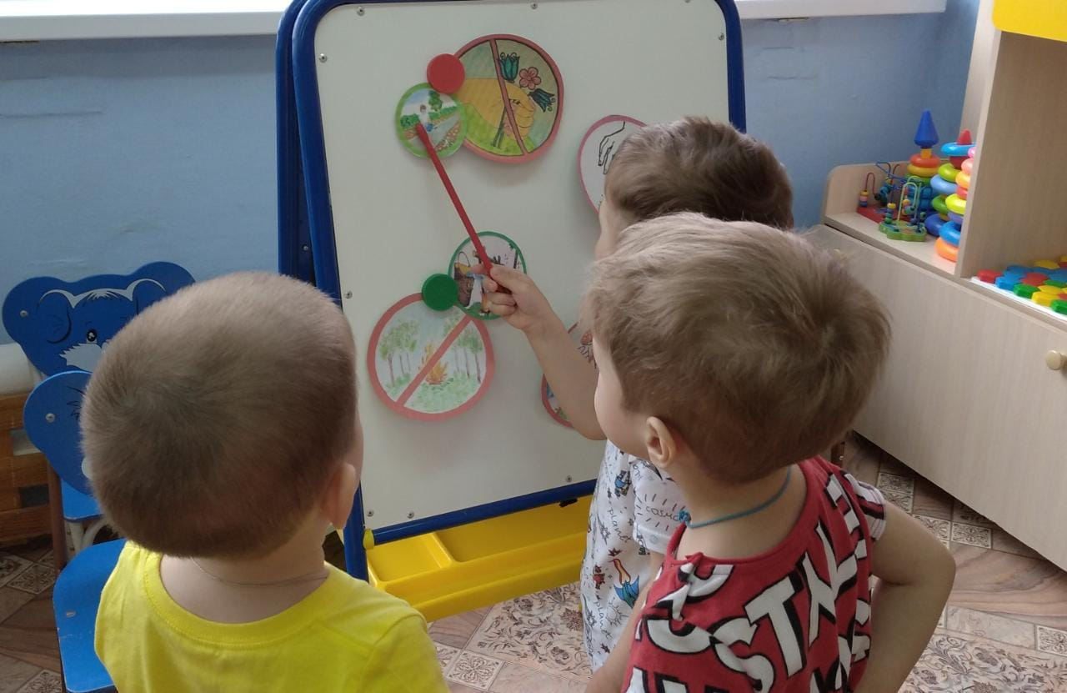  Предлагает детям соединить все пазлы, чтобы узнать, где находится тайник.  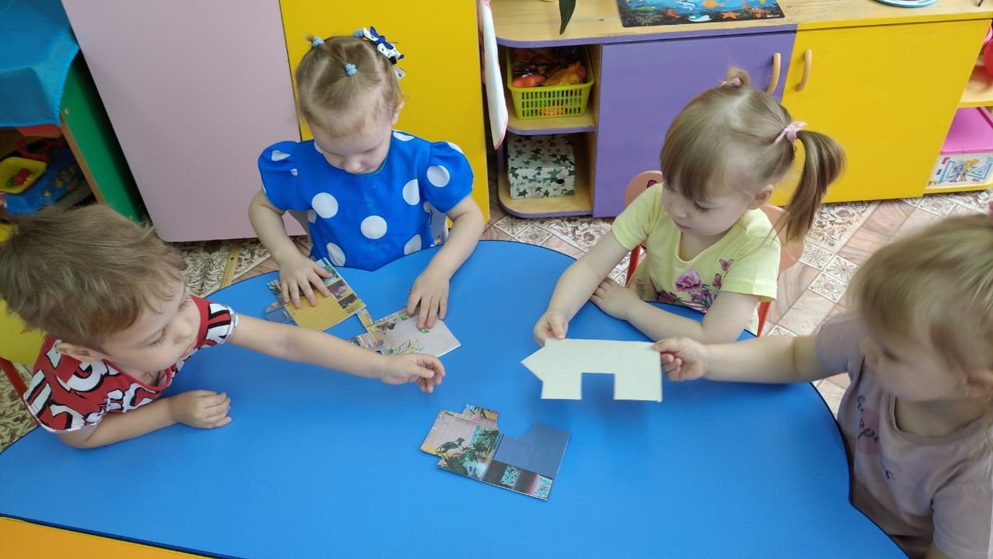  Вручает детям подарок – энциклопедию о природе.  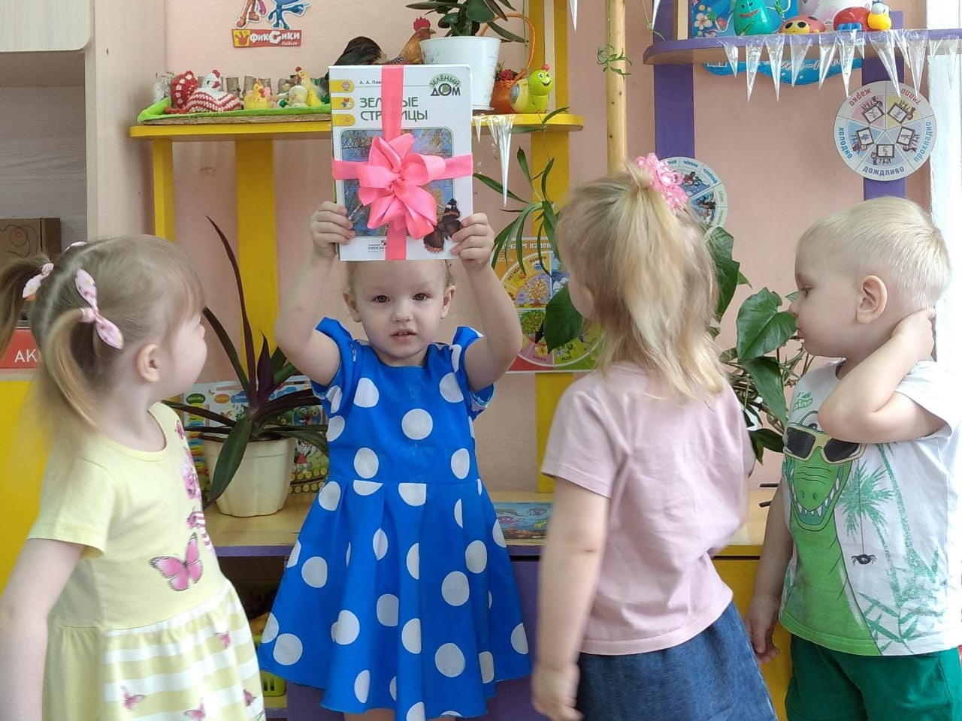
III  Оценочно-  рефлексивный | Рефлексия.  Лесовичок интересуется понравилось ли детям путешествие?  Что понравилось больше всего? Какое задание оказалось самым трудным? Интересным?  Хвалит детей за проделанную работу.  